履歴書
( 応募日 : 2007 . 03 . 29 )
基本情報. |  |  |  |  |  |  |  |  |  | 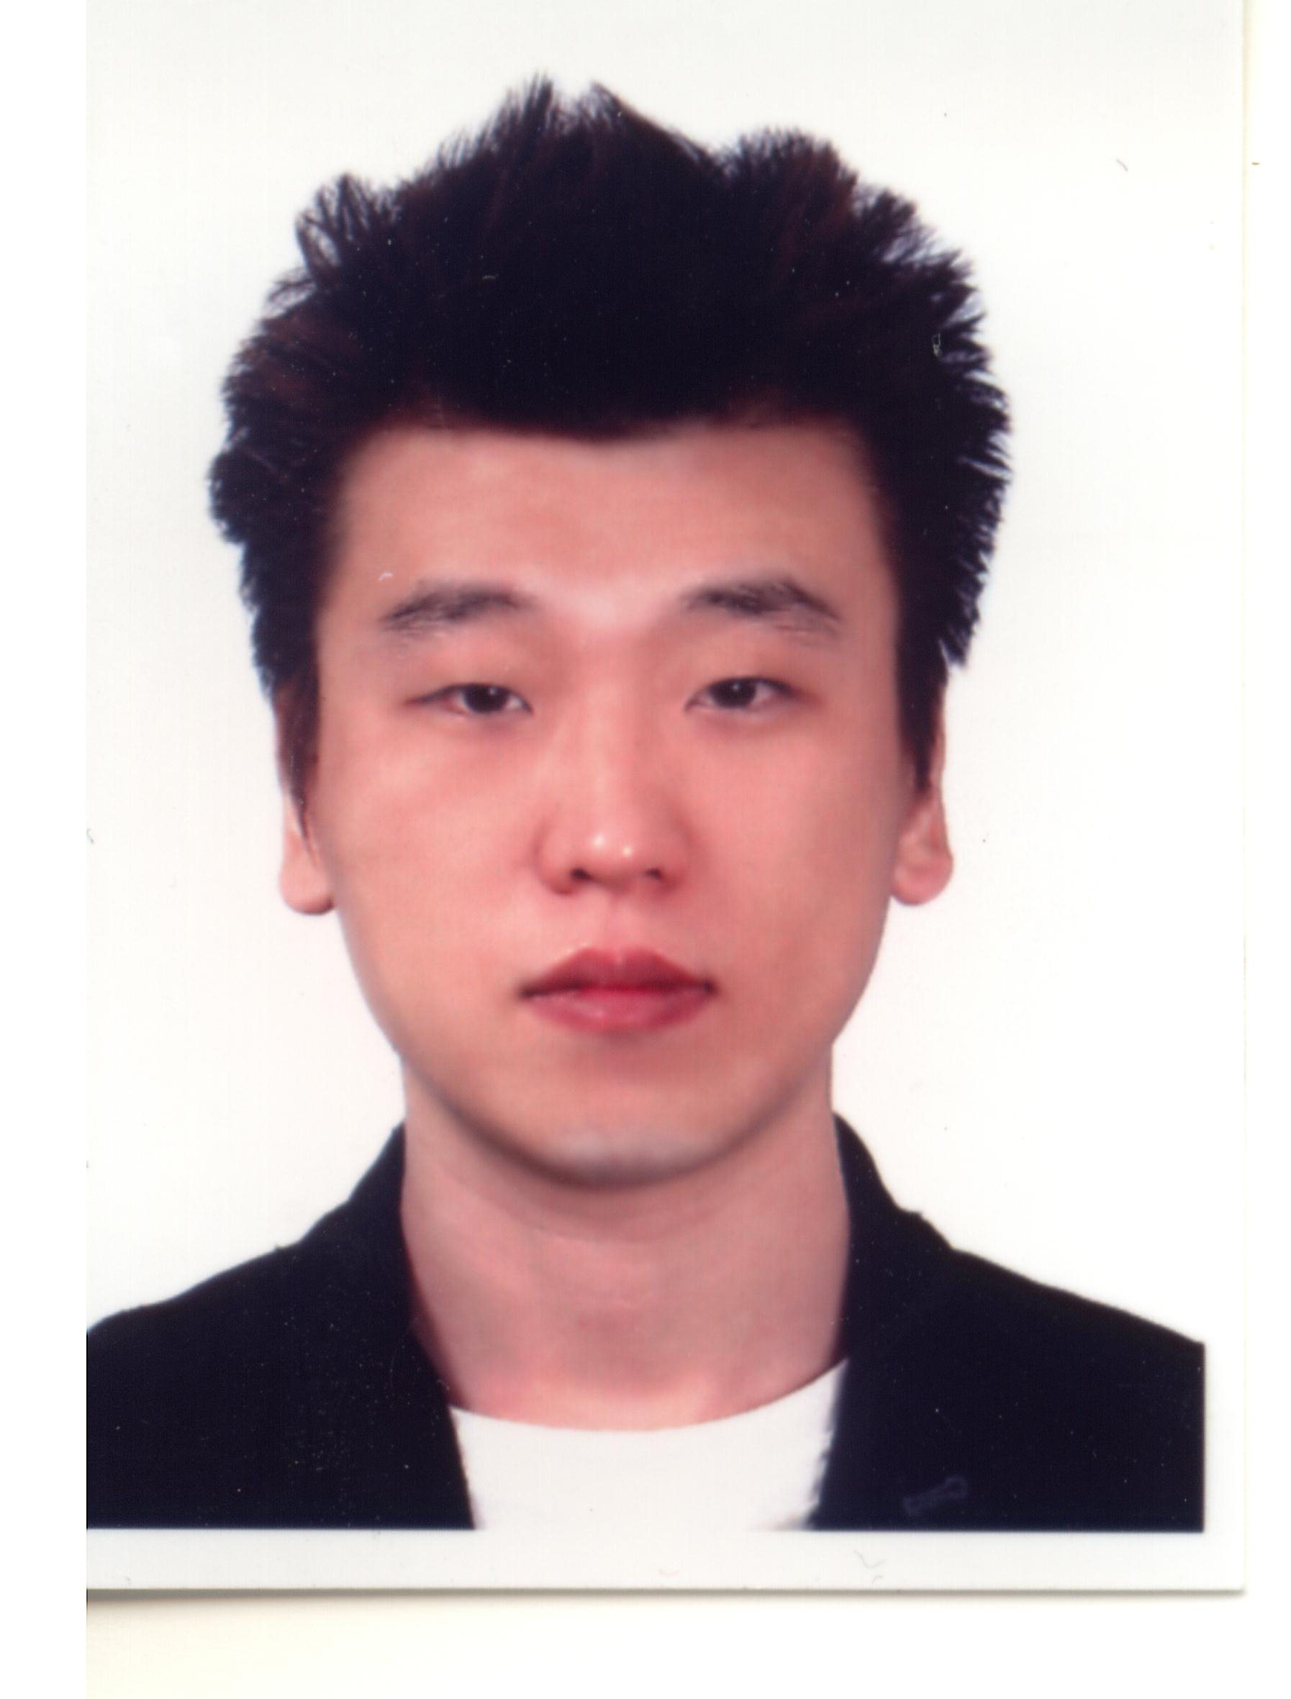  写真  (3.5X4.5)
氏名 | (韓国語) | 유충열 |  | 住民登録番号 |  | 750305-1000711 |  | 年齢 | 32
氏名 | (漢字) | 柳忠烈 |  | Patriots/  Veterans |  | 1.はい 2.いいえ |  | 携帯電話  番号 | 011-  9131-6508
現住所 |  |  | ソウル市麻浦区望遠洞439-19 102号
TEL | 02-335-6508 |  |  |  | E-Mail |  | prikiana@naver.com

職歴 [総期間 : 1年 11ヶ月 ] |  |  |  |  |  |  | 希望職 / 語学能力Language ability
期間 |  |  |  |  | 会社及び部門 |  | 希望 | 部門 | 役職
年 | 月 | - | 年 | 月
2004 | 02 | - | 2006 | 01 | （株）アイ・インタナショナル/  マーケティング及び購買 |  | 1番 | PSS | PURCHASE | STOCK
 |  | - |  |  |  |  | 2番 | PSS | セールス | ・
 |  | -
 |  | - |  |  |  |  | 語学 | 試験名 | 点数 / レベル | 日時
 |  | - |  |  |  |  | 日本語 | JPT | 900 | 2001
 |  | - |  |  |  |  | 日本語 | JLPT | 382点/1級 | 1999/2000年

学歴
期間 |  |  |  |  | 学校名 | 専攻 | 平均点数  (5.0変換) | 所在地 | 備考
年 | 月 | - | 年 | 月
1991 | 03 | - | 1994 | 02 | 大眞高等学校 |  |  | ソウル市下溪洞 | 卒業
1994 | 03 | - | 1996 | 04 | 世明大学 | 日語日文学科 | 4.2 | 忠北堤川市 | 休学
1998 | 07 | - | 2000 | 03 | ヨシダ日本語学校 |  |  | 東京都早稲田 | 卒業
2000 | 04 | - | 2007 | 03 | 横浜国立大学 | 国際共生社会 | 4.0 | 横浜 | 卒業
ㆍ空白期間 / 理由 (卒業前 / 卒業後)  ㆍ 複数専攻 /副専攻など . |  |  |  |  |  | 1996年04月-1998年06月兵役服務

兵役/ 個人情報 |  |  |  |  |  |  | 資格
区分 | 1.完了 2.完了しなかった 3.免除 (理由: ) |  |  |  |  |  | 資格名 | Level | 認証機関
軍隊 | 陸軍 | 等級 | 兵長 | 機関 | 第7391部隊 |  | JPT | 900 | 時社英語社
障害 |  |  | ( 障害の程度 : 級 ) |  |  |  | JLPT | 1級 | 日本国際教育協会

家族情報
関係 | 氏名 | 年齢 | 学歴 | 職業 | 会社 | 役職 | 住所 | 同居如何
妻 | 宋相姫 | 33 | 高卒 | 主婦 |  |  | ソウル市 | ・
子 | 柳多慧 | 10 | 小学生 | 学生 |  |  | ソウル市
経歴紹介
(応募日: 2007 .03 . 29 )
Ⅰ. 応募動機とビジョン | 応募者 : 柳 忠烈
応募動機
個人と企業の関係は単なる雇う雇われの関係ではなく、家族のような深い信頼関係こそがお互いの成長に繋がると常に思っております。またその信頼関係は、片方から強く求めて成り立つものではなく、その信頼に対する均衡が最も大切だと思っております。御社に対する私の信頼は非常に大きなものでした。また、御社が求めている人材像に適切な人材になろうと思っております。私は豊富な適応力や応用力、そして常識化されたスタンダードの枠を超えて新しいスタンダードへ接近可能な世界観を持っていると確信しております。また、以前から新しいスタンダードを作り上げてきた御社からも必ず信頼を得ることができると思います。私の情熱と魂を込めた活動は必ず信頼を得られると確信しておりますし、御社に対する私の信頼はすでに深く刻まれております。御社なら家族以上の信頼関係を築き上げ、自己成長とともに御社の成長に一躍できると思いまして応募することを決心しました。御社の企業システムに素早く適応することと腐ったチーズに満足せず、常に自己啓発を忘れないことをお約束いたします。
ビジョン
求職の立場ではありながら自分の口で言うことははずかしいですが、私がここまでこられたのは決して諦めない精神的なハートを持っているからだと思います。肯定的な考え方は「やればできる」という生活指針になっています。入社することができるのであれば、与えられた職務を素早く把握します。
また、自分の分野については最高のものになることをまず目指します。そのためには常に勉強する姿勢や初心を忘れることなく、どのような業務においても対応できるよう一足先に準備する社員になりたいと思っております。まず、完成度の低い自分を認めながら、自分を責めたいと思います。
そして、一つだけ自信をもって言えることは人より素早い業務把握や適応力です。したがって、いつでも、どのような分野でも御社で円滑な活躍をしたいと思います。いわゆるマルチプレイーアになりたいと思います。

Ⅱ. 詳細経歴
期間 |  |  |  |  | 会社及び部門 | 業務内容 | 役目と責任 | 退社理由
年 | 月 | - | 年 | 月
2004 | 02 | - | 2006 | 01 | （株）アイ・  インタナショナル | 医療機器及び  健康簿所器具生産、販売、購買 | 販売・購買及び市場開拓 | 大学の復学のため
 |  | -

Ⅲ. 業務関連教育
期間 |  |  |  |  | 詳細内容 | 機関名
年 | 月 | - | 年 | 月 | 詳細内容 | 機関名

Ⅳ. 競争力のある知識と技 / 長点と弱点 / 主な実績
(1) 競争力のある知識と技 |  | 応募者 :柳 忠烈
区分 | 詳細内容
日本語 | 高校のころから外国語に自信はありませんでしたが、なぜか日本語だけは勉学に励んでました。人が英語の必要性を訴える度に、遠い国よりは近い国の言葉がもっと必要ではないかと思いました。そのおかげで人より日本語は早く覚えるようになりました。大学入学の際、日本語能力試験1級でも高得点を得ることができました。アルバイトではありますが、2002年ワールドカップの際は、各種韓・日交流で通訳（ミュージカル、親善サッカー大会、総連と民団共同総会など）をしたこともあります。さらに、9年間の日本の留学生活で日本語は自分の生活の一部分となり、今は準ネイティブスピーカーになったと思います。
マーケティング/購買 | 私が入社した（株）アイ・インタナショナルは 医療機器及び健康補助器具をOEM方式での生産・流通が主な業務でした。そこで商品の購買及び購買者との相談業務を任されました。まず、日本で競争力のありそうな商品を選別することから、中国や韓国（主に韓国）の専門企業とコンタクトを取り、輸入可能可否を相談します。商品の選別方法としては幕張メッセーでの博覧会にブースで直接決めることもありました。短いけれども、このような経験から日本のビジネススタイルを理解することができました。

(2) 長点と弱点 / 主な実績
区分 | 詳細内容
長点 | 中小企業である（株）アイ・インタナショナルは上下垂直的な命令系統を守りながらも、活動範囲が狭いため自分の発想や活動がすぐ結果として現れる場合が多かったです。したがって試行錯誤しながらも、修正が素早く行われるので「臨機応変」「瞬発力」が自然と身につきました。応急な状況でも慌てることなく、順次よく解決できるようになりました。
弱点 | （株）アイ・インタナショナルは「医療機器」や「健康補助器具」と言った少しは専門的な範囲で行われる事で市場が狭く、活動範囲が広くありませんでした。そのため、一旦慣れた業務に怠ることしばしばでした。それで慣れた業務こそ緊張感をもつという教訓を得ることができました。
主な実績 | 自分が始めて推進したプロジェックトは韓国医療機器メーカ社の商品を見つけ、日本への輸入販売をしようとしたことです。結果としては契約において食い違いがあって失敗に終わってしまいましたが、自分にとっては大きな経験でした。

